- Llegiu el PowerPoint sobre el cos humà atentament:
https://drive.google.com/open?id=1MybCgH1c7Zv-KqWEaMfYhxSY9nyRJgLwAIP36UwrJxk

- Podeu visualitzar aquest vídeo sobre l’aparell digestiu que us explica amb molt detall com fa la digestió el nostre cos i també alguna curiositat interessant.
https://www.youtube.com/watch?v=CIhwGRIBEQ8

- Trieu 8 aliments diferents que tingueu a casa i classifiqueu-los segons si el seu origen és vegetal o animal. Dels d’origen animal, digueu de quin animal en concret provenen. La següent imatge us pot servir d’exemple.
Una vegada els hagueu classificat, feu una fotografia i envieu-la al correu: carla@escola-agora.net
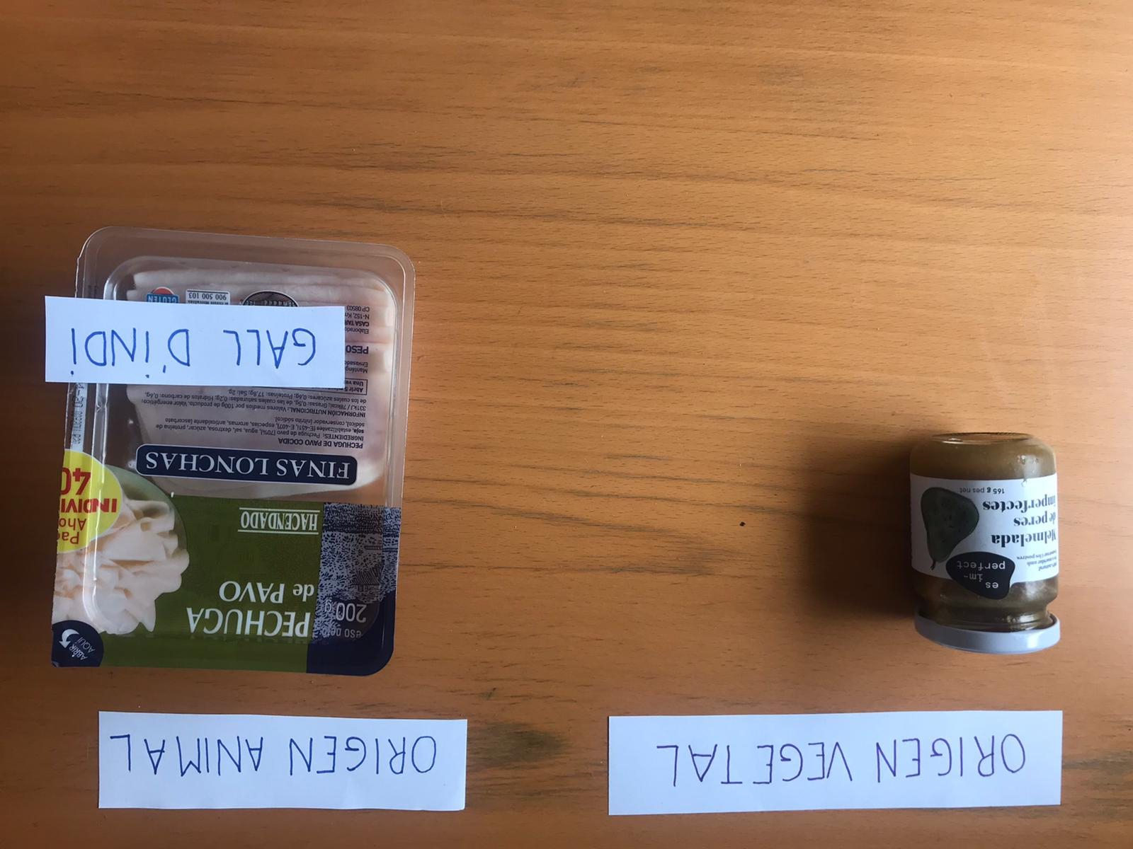

- Feu el qüestionari sobre el cos humà. Estarà obert 2 setmanes, pel que el podeu fer dintre d’aquest plaç. El podeu fer totes les vegades que vulgueu, posant sempre el vostre nom i cognom.

Per fer-lo, seguiu els següents passos des de l’ordinador, mòbil o tablet:
- Introduïu al navegador el següent enllaç: https://quizizz.com/join
- Introduïu el codi 148477 allà on diu “Enter a game code” i cliqueu “UNIRSE”.
- Introduïu el nom de l’alumne i cliqueu “Empezar juego”.
- Llestos! Ja podeu jugar!

